ROSNĄCY BALON

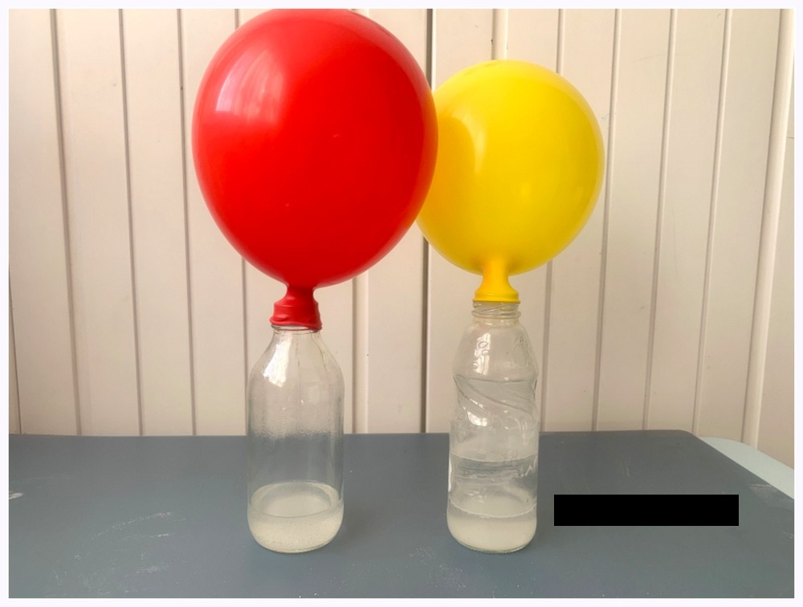

Potrzebujemy:
ocet ok 3/4 szklanki,
soda oczyszczona
ok. 2 łyżeczki,
balonik, butelka, lejek, łyżeczka

Wykonanie:
1. Do butelki wlewamy ocet, a do balonika, przy
użyciu lejka wsypujemy sodę oczyszczaną.
2. Ostrożnie nakładamy balon na butelkę z octem,
uważając by soda nie wsypała się do środka zanim
balon nie zostanie dobrze nałożony na butelkę.
3. Teraz trzymamy balon zamocowany na butelce,
przechylamy tak by soda wsypała się do octu.
4. Balon zaczyna się sam pompować!!

Link do filmu: https://www.youtube.com/watch?v=AXBanKk0A9c

